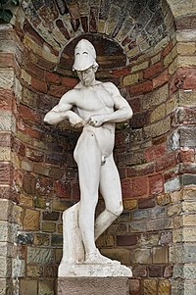

Με τον όρο **Τηλεμάχεια** φέρεται παραδοσιακά από τους Αλεξανδρινούς χρόνους οι πρώτες τέσσερις ραψωδίες του ομηρικού έπους της [Οδύσσειας](https://el.wikipedia.org/wiki/%CE%9F%CE%B4%CF%8D%CF%83%CF%83%CE%B5%CE%B9%CE%B1) όπου γίνεται αναφορά στον [**Τηλέμαχο**](https://el.wikipedia.org/wiki/%CE%A4%CE%B7%CE%BB%CE%AD%CE%BC%CE%B1%CF%87%CE%BF%CF%82_(%CE%BC%CF%85%CE%B8%CE%BF%CE%BB%CE%BF%CE%B3%CE%AF%CE%B1)), (εξ ου και η γραμματειακή ονομασία), τον γιο του [Οδυσσέα](https://el.wikipedia.org/wiki/%CE%9F%CE%B4%CF%85%CF%83%CF%83%CE%AD%CE%B1%CF%82), και στο ταξίδι που έκανε σε αναζήτηση ειδήσεων για την τύχη του αγνοούμενου πατέρα του. Η Τηλεμάχεια καλύπτει χρονικά τις πρώτες έξι ημερολογιακές ημέρες (εκ των 41) του έπους.